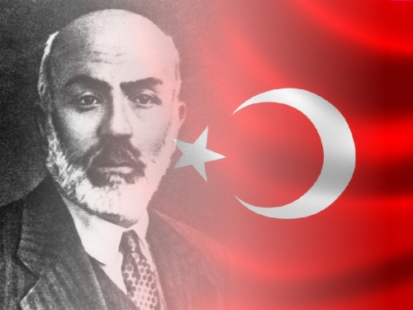
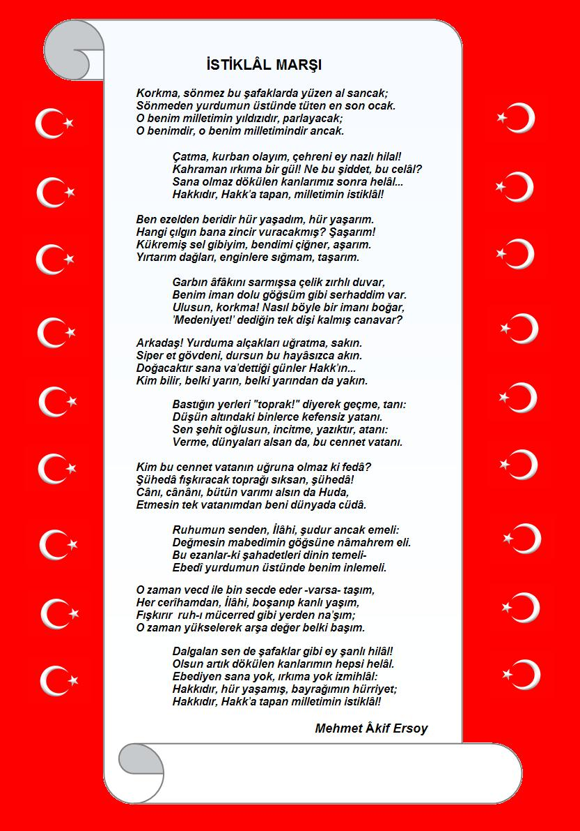

İSTİKLAL MARŞI OKUMA
BELGESİ

Edebali ilköğretim okulu, 1/B Sınıfı öğrencilerinden
REFİK EFE ATINOK;
Birinci sınıfta Milli Marşı’mızın tümünü ezberleyerek üstün
bir başarı göstermiş ve bu belgeyi almaya hak kazanmıştır. Öğrencimin başarısının daim olmasını diler, kendisini ve ailesini kutlarım. 13.04.2011
1/B Sınıf Öğretmeni
Cihat OĞUZ

